„EU peníze školám“

Projekt DIGIT – digitalizace výuky na ISŠTE Sokolov

reg. č. CZ.1.07/1.5.00/34.0496

III/2 Inovace a zkvalitnění výuky prostřednictvím ICT | VY_32_INOVACE_18_2_13
Název vzdělávacího materiálu | Magický n-úhelník
Jméno autora | Mgr. Miloslav Mládek
Tematická oblast | Zaměstnanci, trh, daňová soustava, národní hospodářství
Vzdělávací obor | 23-45-M/01 Dopravní prostředky
Předmět | Ekonomika
Ročník | 3., 4.
Rozvíjené klíčové kompetence | Kompetence k učení  - poznává smysl a cíl učení, má pozitivní vztah k učení, posoudí vlastní pokrok a určí překážky či problémy bránící učení, naplánuje si, jakým způsobem by mohl své učení zdokonalit, kriticky zhodnotí výsledky svého učení a diskutuje o nich.  Kompetence komunikativní  - využívá informační a komunikační prostředky a technologie pro kvalitní a účinnou komunikaci s okolním světem.  Kompetence pracovní  - používá bezpečně a účinně materiály, nástroje a vybavení, dodržuje vymezená pravidla, plní povinnosti a závazky, adaptuje se na změněné nebo nové pracovní podmínky.
Průřezové téma | Občan v demokratické společnosti - naučí žáka orientovat se v masových médiích, využívat je jako zdroj informací.
Časový harmonogram | 1 vyučovací hodina
Použitá literatura a zdroje | Klínský, P., Münch, O., Chromá, D.: Ekonomika, Ekonomická a finanční gramotnost pro střední školy. EDUKO nakladatelství, s. r. o., Praha, 2010. ISBN 978-80-87204-38-2.
Pomůcky a prostředky | PC, internet
Anotace | Ukazatele úrovně ekonomiky, koloběh peněz v ekonomice, magický n-úhelník
Způsob využití výukového materiálu ve výuce | Výklad, samostatná práce
Datum (období) vytvoření vzdělávacího materiálu | Září 2013

Tento výukový materiál je plně v souladu s Autorským zákonem (jsou zde dodržována všechna autorská práva). Pokud není uvedeno jinak, autorem textů
a obrázků je Ing. Miloslav Mládek.

Výklad
Mezi subjekty trhu (domácnosti, podniky, stát) neustále proudí peněžní toky. Následující obrázek představuje koloběh peněz ve 4 sektorové ekonomice (přidáno zahraničí):
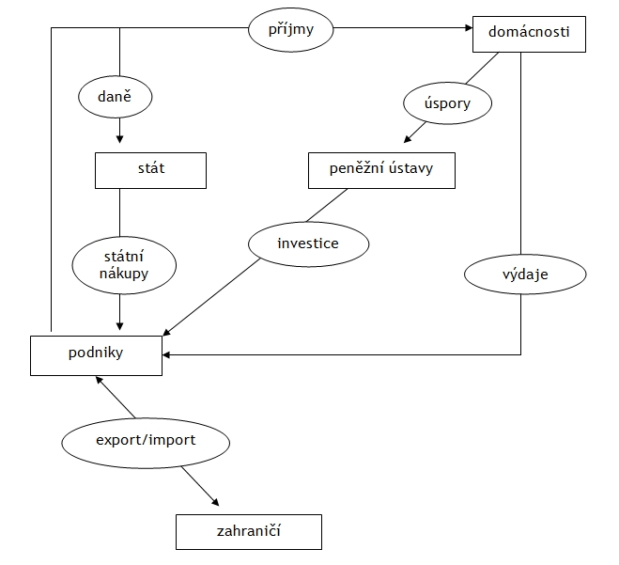
Obrázek 1:Koloběh peněz. Klínský, P., Münch, O., Chromá, D.: Ekonomika, Ekonomická a finanční gramotnost pro střední školy. EDUKO nakladatelství, s. r. o., Praha, 2010. ISBN 978-80-87204-44-3. str. 13.

Ukazatele vývoje ekonomiky:
- hrubý domácí produkt;
- platební bilance;
- inflace;
- nezaměstnanost.

Platební bilance
Porovnávají se příjmy a výdaje státu vůči zahraničí. Struktura platební bilance:
Platební bilance | Běžný účet | Obchodní bilance  (zachycuje vývoz a dovoz)
Další příjmy a výdaje
(služby, dary ...)
Finanční účet
(mezinárodní investice, zahraniční kapitál)
 | Změna devizových rezerv
Obrázek 2: Platební bilance. Klínský, P., Münch, O., Chromá, D.: Ekonomika, Ekonomická a finanční gramotnost pro střední školy. EDUKO nakladatelství, s. r. o., Praha, 2010. ISBN 978-80-87204-38-2. str. 133.

Inflace
Inflace znamená všeobecný růst cenové hladiny v čase (dochází ke snížení kupní síly peněz).

Nezaměstnanost
Nezaměstnanost na trhu práce měříme ukazatelem míry nezaměstnanosti:
míra nezaměstnanosti = $\frac{počet nezaměstnaných}{počet zaměstnaných+počet nezaměstnaných }$ $*100$

Hrubý domácí produkt
HDP je peněžním vyjádřením celkové hodnoty statků a služeb nově vytvořených v daném období na určitém území.

Magický čtyřúhelník
Pro názornější představu se všechny 4 ukazatele nanesou do grafu → vznikne čtyřúhelník. Jeho plocha představuje úspěšnost ekonomiky. Čím je větší, tím úspěšnější je ekonomický vývoj státu. Problém je v tom, že nelze zajistit, aby se všechny čtyři ukazatele vyvíjely pozitivně (vysoké tempo hospodářského růstu → vyšší zaměstnanost - ale současně! - vyšší míru inflace). Proto si hospodářská politika státu klade za cíl dosáhnout jejich co nejoptimálnější vývoj.
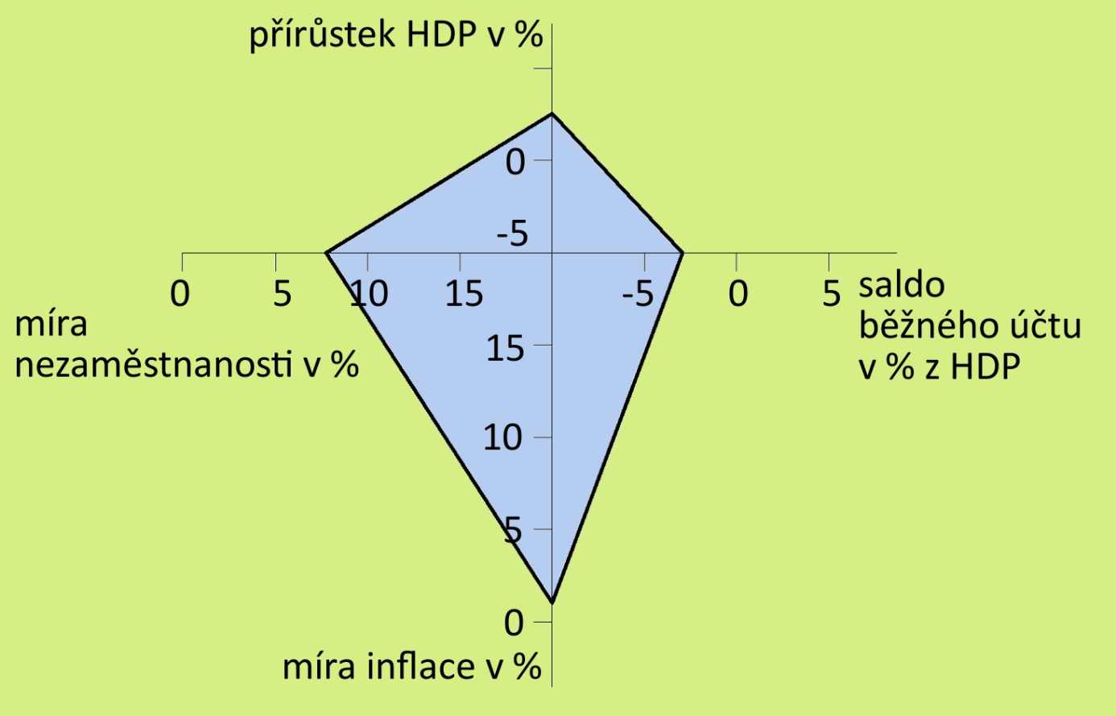
Obrázek 3: Magický čytřúhelník. Klínský, P., Münch, O., Chromá, D.: Ekonomika, Ekonomická a finanční gramotnost pro střední školy. EDUKO nakladatelství, s. r. o., Praha, 2010. ISBN 978-80-87204-38-2. str. 135.

Samostatná práce
- Najděte na webu ČSÚ nejnovější statistické údaje vývoje HDP, inflace, nezaměstnanosti a platební bilance.
- Z údajů nalezených v úkole č. 1 sestavte magický čtyřúhelník ČR.
- Najděte za pomoci internetu údaje pro magický čtyřúhelník jednoho ze sousedních států ČR, čtyřúhelník sestavte. Porovnejte oba čtyřúhelníky.
- Doplňte větu:
Nižší míra inflace ............. hospodářský růst a vyvolává ............. nezaměstnanost.

